ВОЗМОЖНЫЕ ПРИЧИНЫ ПОЯВЛЕНИЯ АГРЕССИИ У РЕБЕНКА
ХАРАКТЕРОЛОГИЧЕСКИЕ ОСОБЕННОСТИ АГРЕССИВНЫХ ДЕТЕЙ
- Воспринимают большой круг ситуаций как угрожающих, враждебных по отношению к ним.
- Сверхчувствительны к негативному отноше- нию к себе.
- Заранее настроены на негативное восприятие себя со стороны окружающих.
- Не оценивают собственную агрессию как агрессивное поведение.
- Всегда винят окружающих в собственном дест-
руктивном поведении.
- В случае намеренной агрессии (нападение,
порча имущества и т.п.) отсутствует чувство вины, либо вина проявлена очень слабо.
- Склонны не брать на себя ответственность за свои поступки.
- Имеют ограниченный набор реакций на проблемную ситуацию.
- В отношениях проявляют низкий уровень эмпатии.
- Слабо развит контроль над своими эмоциями.
- Слабо осознают свои эмоции, кроме гнева.
- Боятся непредсказуемости в поведении роди­ телей.
- Имеют неврологические недостатки: неустой- чивое, рассеянное внимание, слабая оперативная память, неустойчивое запоминание.
- Не умеют прогнозировать последствия своих действий (эмоционально застревают на проблем- ной ситуации).
- Положительно относятся к агрессии, так как через агрессию получают чувство собственной значимости и силы.
- Чувствуют себя отверженными.
- Имеют высокий уровень личностной тревож- ности.
ДЕТСКАЯ АГРЕССИЯ
Агрессия— это мотивированное деструктив- ное поведение, противоречащее нормам и правилам существования людей в обществе, наносящее вред объектам нападения (одушевленным и неодушевленным), приносящее физический и моральный ущерб людям или вызывающее у них психологи­ческий дискомфорт.
Агрессивность — это свойство личности, вы­ ражающееся в готовности к агрессии.

- Проявлению агрессивных качеств у ребенка могут спо- собствовать некоторые соматические заболевания или заболевания головного мозга.
- Просмотр агрессивных телепередач, компьютерные игры со сценами насилия.
- Ссоры, конфликты, грубость в семье.
- Регулярное проявление у родителей одного или
нескольких из вышеуказанных видов агрессивного поведения.
- Неразумные, не соответствующие возрасту требова-

Различают агрессию «доброкачественную» и
«злокачественную». Первая появляется в момент опасности и носит оборонительный характер. Как только опасность исчезает, затухает и данная форма агрессии. «Злокачественная» агрессия представляет собой жесткость и деструктивность и бывает спонтанной и связанной со структурой личности.
ВИДЫ АГРЕСИИ
Существует 6 видов агрессии:
- Физическая агрессия (физические действия против кого-либо)
- Раздражение (вспыльчивость, грубость)
- Вербальная агрессия (угрозы, крики, ругань и т.д.)
- Направленная агрессия (сплетни, злобные шут- ки)
- Ненаправленная агрессия (крики в толпе, топа- ние и т.д.)
- Негативизм (оппозиционная манера поведения) Все эти виды агрессии можно наблюдать у людей всех возрастов, а иногда они проявляются с само- го раннего детства.
Агрессивный ребенок, как и любой другой, нуждается в ласке и помощи взрослых, потому что его агрессия — это, прежде всего, отражение внутреннего дискомфорта, неумения адекватно реагировать на происходящие вокруг него события.
ния, ограничения и наказания, накладываемые родителя- ми по отношению к ребенку.
- Строгое наказание, без проведения разъяснительных бесед, за любое проявление агрессивности у ребенка. В этом случае ребенок учится скрывать свой гнев в присут-
ствии родителей, но это не гарантирует подавления
агрессии в любых других ситуациях. Напротив такое по- ведение родителей взращивает, развивает в своем сыне или дочери чрезмерную агрессивность, которая будет
проявляться даже в зрелые годы. Ведь всем известно, что зло порождает только зло, а агрессия — агрессию.
- Пренебрежительное, попустительское отношение
взрослых к агрессивным вспышкам ребенка также приво-
дит к формированию у него агрессивных черт личности.
- Недостаточное время, уделяемое родителями ребенку.
Дети часто используют агрессию и непослушание для того, чтобы привлечь к себе внимание взрослого.
- Ревность к другим детям.
- Малыши, родители которых отличаются чрезмерной уступчивостью, неуверенностью, а иногда и беспомощ- ностью в воспитательном процессе, не чувствуют себя в полной безопасности и также становятся агрессивными.
- Неуверенность и колебания родителей при принятии каких-либо решений провоцирует ребенка на капризы и вспышки гнева, с помощью которых дети могут влиять
на дальнейший ход событий и при этом добиваться свое- го.
Только те родители, которые умеют находить разумный компромисс, «золотую середину», могут научить своих детей справляться с агрессией.

Рекомендации педагогам по работе с агрессивными детьми.
1.Во избежание дальнейших конфликтов необходимо создание комфортной, спокойной обстановки как в общении, так и в учебном процессе.
2.При налаживании контакта следует избегать излишней настойчивости, напористости. В противном случае это может вызвать конфликт. 3.Очень важно такому учащемуся найти дело, которое будет вызывать у него положительные эмоции, снятия напряжения.
4.Обратить внимание на факторы воспитания и стиля общения, провоцирующие учащихся на ответное агрессивное поведение и способствующее формированию негативных эмоциональных состояний учащихся: использование наказаний, как способа отреагирования и разрядки собственных негативных эмоций (гнева, раздражения, злости, досады)., использования в общении с учащимися «как ты смеешь со мной так разговаривать?», « кто ты такой в этой жизни? Ты еще ни чего не представляешь из себя» и т.д.

МАОУ СОШ №29
г. Липецка «Университетская»

Агрессивное поведение, причины возникновения,
способы коррекции.

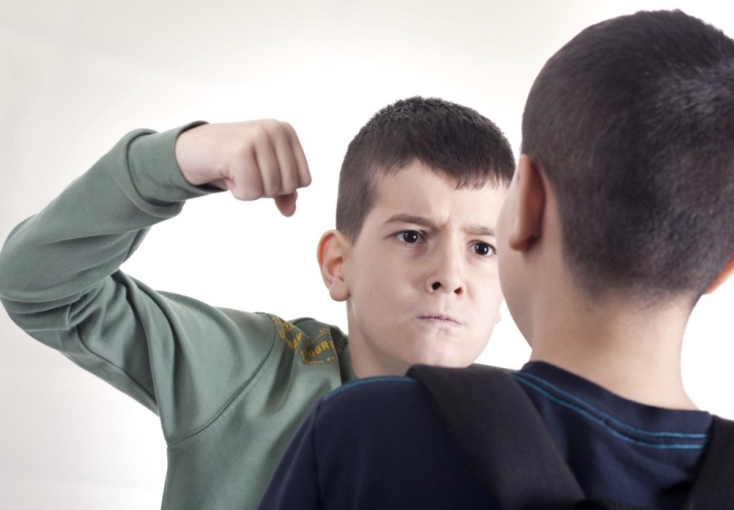

Подготовила: педагог-психолог
Юдина Е.А.

Липецк

2018
Рекомендации родителям
по устранению и профилактике агрессивного поведения у детей:
- Прежде всего, проанализируйте собственное поведе- ние и стиль отношений между членами семьи. Дети
копируют поведение своих родителей.
- Исключите просмотр агрессивных импортных мульт- фильмов, и тем более взрослых фильмов ужасов или
триллеров.
- Уделяйте время и внимание своему ребенку! Это поз- воляет почувствовать ребенку, что для вас он самый важный и любимый человечек в мире. Ощущение соб- ственной значимости и ценности для родителей фор- мирует у ребенка здоровую нервную систему, самооцен- ку и дружелюбное настроение.
- Не злоупотребляйте замечаниями. Вместо того, что- бы говорить как не надо делать, говорите как надо де- лать.
- Не следует вести разговоры об агрессивности ребенка при посторонних людях и уж тем более — при сверст- никах. Пусть это его качество станет вашей совместной работой. Это придаст ребенку чувство уверенности, защищенности, эмоциональной близости и доверия к вам.
- Объясните ребенку, почему нельзя драться, кусаться, обзываться, а также бросать в других детей игрушки и книжки. Затем расскажите и покажите, какого поведе-
ния вы от него ждете. Объясните ребенку, как чувствует себя тот, кого ударили или укусили. Расскажите, почему нужно вести себя дружелюбно.
- Пресекайте агрессию, как со стороны своего ребенка, так и со стороны других детей, направленную на ваше- го ребенка. Необходимо узнать, какова причина нападе- ния вашего ребенка. Ведь может быть, что он справед- ливо защищал себя или свою собственность. В таком случае необходимо морально поддержать своего ребен- ка, а также объяснить, как можно это делать конструк-
тивным способом.
- Не применяйте силу, применяя телесные наказания, вы тем самым разрешаете ребенку бить других.
- Обучите ребенка способам выражения гнева в прием- лемой форме: прямо заявлять о своих чувствах, выра- жать гнев в косвенной форме на неопасные объекты, с помощью игровых терапевтических приемов.

